- En lien avec l’atelier Habitat.
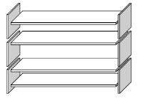
Pour construire une étagère complète, un menuisier a besoin du matériel suivant :
• 4 planches longues ;
• 6 planches courtes ;
• 12 petites équerres ;
• 2 grandes équerres ;
• 14 vis

Le menuisier dispose d'un stock de 20 planches longues, 30 planches courtes, 60 petites équerres, 10 grandes équerres et 70 vis. Combien d'étagères complètes le menuisier peut-il construire ? Tu peux faire des dessins, des schémas ou des calculs.
---------------------------------------------------------------------------------------------------------------------------------------------------------------------------------------------------------------------------------------------------------------------------------------------------------------------------------------------------------------------------------------------------------------------------------------------------------------------------------------------------------------
- En lien avec l’atelier HAS – Cuisine
Pour réaliser 30 crêpes, il faut 500g de farine,6 œufs, 1 litre de lait et 50g de beurre.
- Quelles quantités d'ingrédients sont nécessaires pour réaliser 15 crêpes ?
..............................................................................................................................................................................................
- Combien de crêpes, au maximum, peut-on réaliser avec 400g de farine, 4 œufs, 400mL de lait et 40g de beurre ?
..............................................................................................................................................................................................

- Les nombres et les calculs.
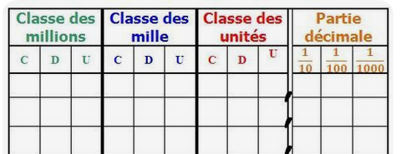
Dans le nombre 84,735
le chiffre des dixièmes est ......
le chiffre des unités est ......
le chiffre des millièmes est ......
le chiffre des centaines est ……

Pose et effectue les opérations suivantes.
473 ,26 + 3052,4 = | 2,15 x 4, 24 = | 345 : 5 =
30 + 9,23 + 121,5 = | 4,78 x 8 = | 5678 : 6 =

- Algorithme et programmation
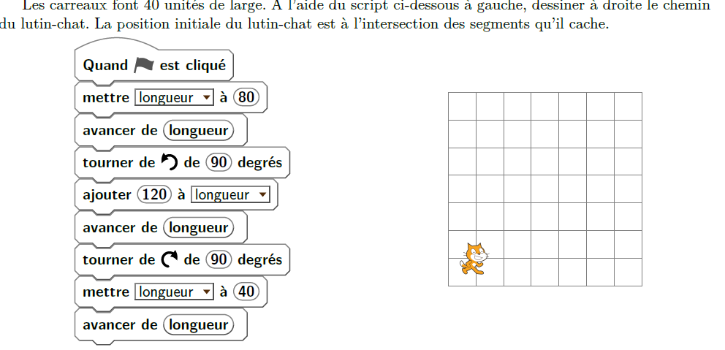
Mon Prénom : ____________________________________
Travail à rendre pour la rentrée

